**MAKALAH**

**Big Data Analysis**

**Pertemuan 13**



**Disusun oleh :**

**Judith caesarino herlambang**

**175410093**

**SEKOLAH TINGGI MANAJEMEN INFORMATIKA DAN KOMPUTER**

**AKAKOM YOGYAKARTA**

**2019/2020**

Daftar Isi

1. ANN.
2. Perceptron.
3. Algoritma Perceptron.
4. Latihan Soal Perceptron.
5. Kesimpulan.
6. Referensi.
7. **ANN**

Jaringan saraf tiruan, adalah jaringan dari sekelompok unit pemroses kecil yang dimodelkan berdasarkan sistem saraf manusia. JST merupakan sistem adaptif yang dapat mengubah strukturnya untuk memecahkan masalah berdasarkan informasi eksternal maupun internal yang mengalir melalui jaringan tersebut.

Permodelan jaringan pada ANN ada 3 macam, yaitu :

1. Single Layer.

Dalam ANN, neuron disusun dalam bentuk lapisan (layer). Pembentukan ANN yang paling sederhana yaitu single layer. Cara kerja dari single layer, input layer yang berasal dari sumber node di proyeksikan langsung ke output layer dari neuron ( node komputasi), tetapi tidak berlaku sebaliknyaPada gambar tersebut input dan output memiliki 4 node, namun yang dimaksud dengan single layer yaitu output dari jaringan, sedangkan inputnya tidak memiliki pengaruh karena pada saat melakukan input tidak terjadi proses komputasi.

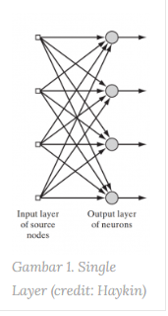

1. Multi Layer.

Pada single layer apabila terdapat tambahan satu atau dua hidden layer maka jaringan akan terganggu karena input dan output dari jaringan tidak dapat melihat hidden layer yang di masukkan. Sehingga memerlukan jaringan yang bisa menampung nya yaitu bernama multi layer. Cara kerja multi layer adalah input layer menyuplai input vektor pada jaringan, kemudian input yang dimasukkan melakukan komputasi pada layer yang kedua, lalu output dari layer yang kedua digunakan sebagai input dari layer yang ketiga dan seterusnya.

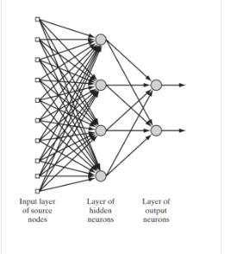

1. Recurrent network

Reccurent network terbentuk karena pada jaringan single layer dan multi layer harus memiliki feedback untuk dirinya sendiri pada setiap loop jaringan nya, pada reccurent network jaringan tidak memerlukan feedback untuk dirinya sendiri melainkan feedback dari input yang digunakan. Ilistrasi jaringan reccurent network dapat dilihat.

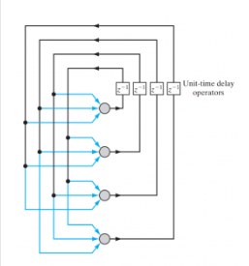

Rule knowledge representation pada ANN :

* Input yang mirip dari class yang mirip akan menghasilkan representasi yang mirip dalam jaringan.dan diklasifikasikan pada kelas yang sama.
* Item yang akan di kategorikan dengan kelas yang terpisah  harus di beri representasi yang berbeda dalam sebuah jaringan.
* Jika ada fitur penting, maka harus disediakan jumlah neuron yang besar yang meliputi item pada sebuah jaringan.
* Informasi prior dan invariances harus di bangun ke dalam desain ANN ketika mereka tersedia, sehingga desain jaringan yang sedeharna tidak harus mempelajari nya.

Salah satu metode ANN :

**Single Layer Perceptron (SLP)**

perceptron merupakan salah satu jaringan feedforward yang terdiri dari sebuah retina yang digunakan untuk akuisisi data yang mempunyai fixed-weighted connection dengan neuron layer yang pertama. Fixed weight layer diikuti dengan minimal satu weight layer. SLP merupakan sebuah perceptron yang memiliki satu variable weight dan satu variable layer dari output neuron Ω. Teknik dari SLP dapat ditunjukkan pada gambar 4, sebuah SLP dengan dua input dan satu output neuron. Sebuah perceptron dengan beberapa output neuron dapat juga dianggap seperti beberapa perceptron berbeda dengan input yang sama. Fungsi Boolean AND dan OR adalah salah satu contoh yang dengan mudah di susun.

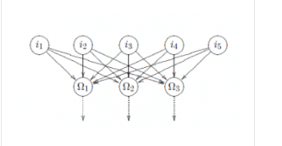

Contohnya kita memiliki single layer perceptron dengan set weight yang random untuk training sample. Set dari training sample yang di panggil P, yang berisi pasangan dari training sampe p dan input t.



Dalam persamaan tersebut kita harus mengetahui tentang total error err sebagai fungsi dari weight. Total error naik atau berkurang tergantung pada bagaimana kita mengubah weight. Ilustrasi error dari ANN dengan dua trainable connection w1 dan w2 dapat dilihat pada gambar 6.

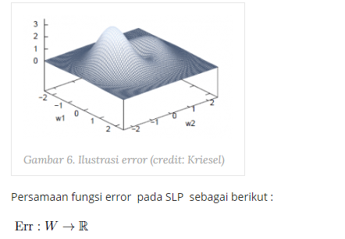

1. **Perceptron.**

Model jaringan perceptron ditemukan oleh Rosenblatt (1962) dan Minsky – Papert (1969). Model tersebut merupakan model yang memiliki aplikasi dan pelatihan yang paling baik pada era tersebut.

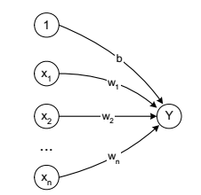

Arsitektur :

* Arsitektur jaringan perceptron mirip dengan arsitektur jaringan Hebb.
* Jaringan terdiri dari beberapa unit masukan (ditambah sebuah bias),  
  dan memiliki sebuah unit keluaran. Hanya saja fungsi aktivasi bukan  
  merupakan fungsi biner (atau bipolar), tetapi memiliki kemungkinan  
  nilai -1, 0 atau 1.
* Untuk suatu harga *threshold* θ yang ditentukan :

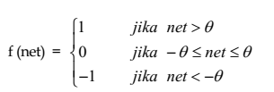

* Secara geometris, fungsi aktivasi membentuk 2 garis sekaligus,  
  masing-masing dengan persamaan :



1. **Algoritma Perception.**
2. Inisialisasi semua bobot dan bias (biasanya = 0) Set learning rate: α (0 < α ≤ 1). Untuk penyederhanaan set sama dengan 1.
3. Untuk setiap pasangan pembelajaran s-t, kerjakan:
4. Set aktivasi unit input: xi = si;



1. Hitung respons untuk unit output: y_in = b +
2. Masukkan ke dalam fungsi aktivasi:



1. Bandingkan nilai output jaringan **y** dengan target t jika **y ≠ t**, lakukan perubahan bobot dan bias dengan cara berikut:

**wi(baru) = wi(lama) + α*t*xi**

**b(baru) = b(lama) + α*t**

jika **y = t**, tidak ada perubahan bobot dan bias:

**wi(baru) = wi(lama)**

**b(baru) = b(lama)**

Lakukan iterasi terus-menerus hingga semua pola memiliki output jaringan yang sama dengan targetnya. Artinya bila semua output jaringan sama dengan target maka jaringan telah mengenali pola dengan baik dan iterasi dihentikan.

1. **Latihan Soal Perceptron.**

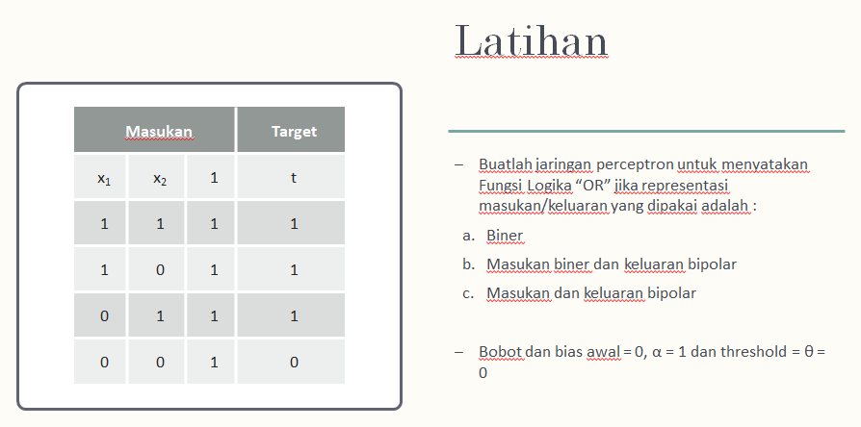

Jawaban :

|  |  |  |  |  |  |  |  |  |  |  |  |
| --- | --- | --- | --- | --- | --- | --- | --- | --- | --- | --- | --- |
| EPOCH 1 |  |  |  |  |  |  |  |  |  |  |  |
| **MASUKAN** | | | **TARGET** |  | **y=** | **PERUBAHAN BOBOT** | | | **BOBOT BARU** | | |
| **X1** | **X2** | **1** | **t** | **NET** | **f(NET)** | **∆W1** | **∆W2** | **∆b** | **W1** | **W2** | **b** |
| INISIALISASI | | | | | | | | | 0 | 0 | 0 |
| 1 | 1 | 1 | 1 | 0 | 0 | 1 | 1 | 1 | 1 | 1 | 1 |
| 1 | 0 | 1 | 1 | 2 | 1 | 1 | 0 | 1 | 1 | 0 | 1 |
| 0 | 1 | 1 | 1 | 1 | 1 | 0 | 1 | 1 | 0 | 1 | 1 |
| 0 | 0 | 1 | 0 | 1 | 1 | 0 | 0 | 0 | 0 | 0 | 0 |

|  |  |  |  |  |  |  |  |  |  |  |  |
| --- | --- | --- | --- | --- | --- | --- | --- | --- | --- | --- | --- |
| EPOCH 2 |  |  |  |  |  |  |  |  |  |  |  |
| **MASUKAN** | | | **TARGET** |  | **y=** | **PERUBAHAN BOBOT** | | | **BOBOT BARU** | | |
| **X1** | **X2** | **1** | **t** | **NET** | **f(NET)** | **∆W1** | **∆W2** | **∆b** | **W1** | **W2** | **b** |
| INISIALISASI | | | | | | | | | 0 | 0 | 0 |
| 1 | 1 | 1 | 1 | 0 | 0 | 1 | 1 | 1 | 1 | 1 | 1 |
| 1 | 0 | 1 | 1 | 2 | 1 | 0 | 0 | 0 | 1 | 1 | 1 |
| 0 | 1 | 1 | 1 | 2 | 1 | 0 | 0 | 0 | 1 | 1 | 1 |
| 0 | 0 | 1 | 0 | 1 | 1 | 0 | 0 | 0 | 1 | 1 | 1 |

|  |  |  |  |  |  |  |  |  |  |  |  |
| --- | --- | --- | --- | --- | --- | --- | --- | --- | --- | --- | --- |
| EPOCH 3 |  |  |  |  |  |  |  |  |  |  |  |
| **MASUKAN** | | | **TARGET** |  | **y=** | **PERUBAHAN BOBOT** | | | **BOBOT BARU** | | |
| **X1** | **X2** | **1** | **t** | **NET** | **f(NET)** | **∆W1** | **∆W2** | **∆b** | **W1** | **W2** | **b** |
| INISIALISASI | | | | | | | | | 1 | 1 | 1 |
| 1 | 1 | 1 | 1 | 3 | 1 | 0 | 0 | 0 | 1 | 1 | 1 |
| 1 | 0 | 1 | 1 | 2 | 1 | 0 | 0 | 0 | 1 | 1 | 1 |
| 0 | 1 | 1 | 1 | 2 | 1 | 0 | 0 | 0 | 1 | 1 | 1 |
| 0 | 0 | 1 | 0 | 1 | 1 | 0 | 0 | 0 | 1 | 1 | 1 |
|  |  |  |  |  |  |  |  |  |  |  |  |
| EPOCH 4 |  |  |  |  |  |  |  |  |  |  |  |
| **MASUKAN** | | | **TARGET** |  | **y=** | **PERUBAHAN BOBOT** | | | **BOBOT BARU** | | |
| **X1** | **X2** | **1** | **t** | **NET** | **f(NET)** | **∆W1** | **∆W2** | **∆b** | **W1** | **W2** | **b** |
| INISIALISASI | | | | | | | | | 1 | 1 | 1 |
| 1 | 1 | 1 | 1 | 3 | 1 | 0 | 0 | 0 | 1 | 1 | 1 |
| 1 | 0 | 1 | 1 | 2 | 1 | 0 | 0 | 0 | 1 | 1 | 1 |
| 0 | 1 | 1 | 1 | 2 | 1 | 0 | 0 | 0 | 1 | 1 | 1 |
| 0 | 0 | 1 | 0 | 1 | 1 | 0 | 0 | 0 | 1 | 1 | 1 |
|  |  |  |  |  |  |  |  |  |  |  |  |
| EPOCH 5 |  |  |  |  |  |  |  |  |  |  |  |
| **MASUKAN** | | | **TARGET** |  | **y=** | **PERUBAHAN BOBOT** | | | **BOBOT BARU** | | |
| **X1** | **X2** | **1** | **t** | **NET** | **f(NET)** | **∆W1** | **∆W2** | **∆b** | **W1** | **W2** | **b** |
| INISIALISASI | | | | | | | | | 1 | 1 | 1 |
| 1 | 1 | 1 | 1 | 3 | 1 | 0 | 0 | 0 | 1 | 1 | 1 |
| 1 | 0 | 1 | 1 | 2 | 1 | 0 | 0 | 0 | 1 | 1 | 1 |
| 0 | 1 | 1 | 1 | 2 | 1 | 0 | 0 | 0 | 1 | 1 | 1 |
| 0 | 0 | 1 | 0 | 1 | 1 | 0 | 0 | 0 | 1 | 1 | 1 |
|  |  |  |  |  |  |  |  |  |  |  |  |
| EPOCH 6 |  |  |  |  |  |  |  |  |  |  |  |
| **MASUKAN** | | | **TARGET** |  | **y=** | **PERUBAHAN BOBOT** | | | **BOBOT BARU** | | |
| **X1** | **X2** | **1** | **t** | **NET** | **f(NET)** | **∆W1** | **∆W2** | **∆b** | **W1** | **W2** | **b** |
| INISIALISASI | | | | | | | | | 1 | 1 | 1 |
| 1 | 1 | 1 | 1 | 3 | 1 | 0 | 0 | 0 | 1 | 1 | 1 |
| 1 | 0 | 1 | 1 | 2 | 1 | 0 | 0 | 0 | 1 | 1 | 1 |
| 0 | 1 | 1 | 1 | 2 | 1 | 0 | 0 | 0 | 1 | 1 | 1 |
| 0 | 0 | 1 | 0 | 1 | 1 | 0 | 0 | 0 | 1 | 1 | 1 |
|  |  |  |  |  |  |  |  |  |  |  |  |
| EPOCH 7 |  |  |  |  |  |  |  |  |  |  |  |
| **MASUKAN** | | | **TARGET** |  | **y=** | **PERUBAHAN BOBOT** | | | **BOBOT BARU** | | |
| **X1** | **X2** | **1** | **t** | **NET** | **f(NET)** | **∆W1** | **∆W2** | **∆b** | **W1** | **W2** | **b** |
| INISIALISASI | | | | | | | | | 1 | 1 | 1 |
| 1 | 1 | 1 | 1 | 3 | 1 | 0 | 0 | 0 | 1 | 1 | 1 |
| 1 | 0 | 1 | 1 | 2 | 1 | 0 | 0 | 0 | 1 | 1 | 1 |
| 0 | 1 | 1 | 1 | 2 | 1 | 0 | 0 | 0 | 1 | 1 | 1 |
| 0 | 0 | 1 | 0 | 1 | 1 | 0 | 0 | 0 | 1 | 1 | 1 |
|  |  |  |  |  |  |  |  |  |  |  |  |
| EPOCH 8 |  |  |  |  |  |  |  |  |  |  |  |
| **MASUKAN** | | | **TARGET** |  | **y=** | **PERUBAHAN BOBOT** | | | **BOBOT BARU** | | |
| **X1** | **X2** | **1** | **t** | **NET** | **f(NET)** | **∆W1** | **∆W2** | **∆b** | **W1** | **W2** | **b** |
| INISIALISASI | | | | | | | | | 1 | 1 | 1 |
| 1 | 1 | 1 | 1 | 3 | 1 | 0 | 0 | 0 | 1 | 1 | 1 |
| 1 | 0 | 1 | 1 | 2 | 1 | 0 | 0 | 0 | 1 | 1 | 1 |
| 0 | 1 | 1 | 1 | 2 | 1 | 0 | 0 | 0 | 1 | 1 | 1 |
| 0 | 0 | 1 | 0 | 1 | 1 | 0 | 0 | 0 | 1 | 1 | 1 |
|  |  |  |  |  |  |  |  |  |  |  |  |
| EPOCH 9 |  |  |  |  |  |  |  |  |  |  |  |
| **MASUKAN** | | | **TARGET** |  | **y=** | **PERUBAHAN BOBOT** | | | **BOBOT BARU** | | |
| **X1** | **X2** | **1** | **t** | **NET** | **f(NET)** | **∆W1** | **∆W2** | **∆b** | **W1** | **W2** | **b** |
| INISIALISASI | | | | | | | | | 1 | 1 | 1 |
| 1 | 1 | 1 | 1 | 3 | 1 | 0 | 0 | 0 | 1 | 1 | 1 |
| 1 | 0 | 1 | 1 | 2 | 1 | 0 | 0 | 0 | 1 | 1 | 1 |
| 0 | 1 | 1 | 1 | 2 | 1 | 0 | 0 | 0 | 1 | 1 | 1 |
| 0 | 0 | 1 | 0 | 1 | 1 | 0 | 0 | 0 | 1 | 1 | 1 |
|  |  |  |  |  |  |  |  |  |  |  |  |
| EPOCH 10 |  |  |  |  |  |  |  |  |  |  |  |
| **MASUKAN** | | | **TARGET** |  | **y=** | **PERUBAHAN BOBOT** | | | **BOBOT BARU** | | |
| **X1** | **X2** | **1** | **t** | **NET** | **f(NET)** | **∆W1** | **∆W2** | **∆b** | **W1** | **W2** | **b** |
| INISIALISASI | | | | | | | | | 1 | 1 | 1 |
| 1 | 1 | 1 | 1 | 3 | 1 | 0 | 0 | 0 | 1 | 1 | 1 |
| 1 | 0 | 1 | 1 | 2 | 1 | 0 | 0 | 0 | 1 | 1 | 1 |
| 0 | 1 | 1 | 1 | 2 | 1 | 0 | 0 | 0 | 1 | 1 | 1 |
| 0 | 0 | 1 | 0 | 1 | 1 | 0 | 0 | 0 | 1 | 1 | 1 |
|  |  |  |  |  |  |  |  |  |  |  |  |
| EPOCH 11 |  |  |  |  |  |  |  |  |  |  |  |
| **MASUKAN** | | | **TARGET** |  | **y=** | **PERUBAHAN BOBOT** | | | **BOBOT BARU** | | |
| **X1** | **X2** | **1** | **t** | **NET** | **f(NET)** | **∆W1** | **∆W2** | **∆b** | **W1** | **W2** | **b** |
| INISIALISASI | | | | | | | | | 1 | 1 | 1 |
| 1 | 1 | 1 | 1 | 3 | 1 | 0 | 0 | 0 | 1 | 1 | 1 |
| 1 | 0 | 1 | 1 | 2 | 1 | 0 | 0 | 0 | 1 | 1 | 1 |
| 0 | 1 | 1 | 1 | 2 | 1 | 0 | 0 | 0 | 1 | 1 | 1 |
| 0 | 0 | 1 | 0 | 1 | 1 | 0 | 0 | 0 | 1 | 1 | 1 |

1. **Kesimpulan.**

ANN atau jaringan saraf tiruan adalah jaringan dari sekelompok unit pemroses kecil yang dimodelkan berdasarkan sistem saraf manusia. JST merupakan sistem adaptif yang dapat mengubah strukturnya untuk memecahkan masalah berdasarkan informasi eksternal maupun internal yang mengalir melalui jaringan tersebut. Oleh karena sifatnya yang adaptif, JST juga sering disebut dengan jaringan adaptif.Secara sederhana, JST adalah sebuah alat pemodelan data statistik non-linier. JST dapat digunakan untuk memodelkan hubungan yang kompleks antara input dan output untuk menemukan pola-pola pada data. Menurut suatu teorema yang disebut "teorema penaksiran universal", JST dengan minimal sebuah lapis tersembunyi dengan fungsi aktivasi non-linear dapat memodelkan seluruh fungsi terukur Boreal apapun dari suatu dimensi ke dimensi lainnya.

Metode perceptron merupakan bentuk Jaringan Syaraf Tiruan yang digunakan untuk mengklasifikasikan suatu tipe pola tertentu yang sering dikenali dengan pemisahan linear. Perceptron menggunakan laju pembelajaran untuk membantu proses pembelajaran, dan threshold untuk nilai batas pembelajaran.

1. **Referensi.**

<http://situssejati.blogspot.com/2013/07/contoh-jaringan-saraf-tiruan-perceptron.html>

<https://slideplayer.info/slide/4073320/>

<https://machinelearning.mipa.ugm.ac.id/2018/05/24/artificial-neural-network-ann/>

<https://id.wikipedia.org/wiki/Jaringan_saraf_tiruan>

<https://journal.trunojoyo.ac.id/simantec/article/view/3873#:~:text=Metode%20perceptron%20merupakan%20bentuk%20Jaringan,threshold%20untuk%20nilai%20batas%20pembelajaran.>